Warszawa, 25 listopada 2021 r.

Nowość
Wafle Familijne Gofrowe BLACKcoco
- kosmiczny debiut na Black Friday!

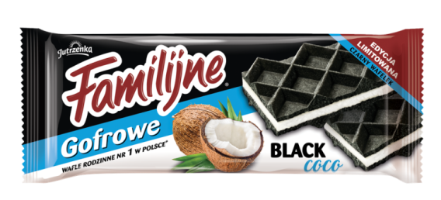
W 100% czarny wafelek z mocno kokosowym kremem to edycja limitowana, która debiutuje w rodzinie wafli Familijne dokładnie w Black Friday! Nowe, kosmicznie odlotowe Familijne Gofrowe BLACKcoco z edycji limitowanej mają potencjał do błyskawicznego opuszczania opakowania. Dlatego mus je schrupać… zanim znikną!
Wafle Familijne Gofrowe BLACKcoco to w 100% czarne wafelki, które swój intensywny kolor zawdzięczają naturalnemu barwnikowi na bazie roślinnego węgla. W połączeniu z bogatym kokosowym kremem o wysokiej, prawie 24% zawartości wiórków kokosowych, stanowią zupełnie nową, jeszcze bardziej jakościową odsłonę popularnych wafli z rodziny Familijne. Nowe Gofrowe - chrupiąca propozycja z certyfikowanymi składnikami jest doskonałym wyborem dla amatorów familijnych słodkości. Idealne do podjadania w ciągu dnia, dzielenia się z przyjaciółmi czy chrupania podczas wieczoru z filmem lub serialem. Upoluj okazję na Black Friday i spróbuj ich jako pierwszy!
Wafle Familijne Gofrowe BLACKcoco z edycji limitowanej będą dostępne w sprzedaży w wybranych sklepach w cenie ok. 3,99 zł za opakowanie 140 g.
Familijne to rynkowy numer jeden i najpopularniejsze wafle w Polsce. Spośród szerokiej oferty 11 smaków, każdy może wybrać swoje ulubione. W ostatnim czasie do rodziny dołączyły Familijne o smaku piernikowym w świątecznej ofercie limitowanej. Produkty z oferty Colian – polskiej firmy rodzinnej. Zapraszamy na stronę: www.familijne.pl

Więcej informacji udziela:
Agnieszka Rudek, Kolterman Media Communications
kom. +48 510 081 203, a.rudek@kolterman.pl

